Tisková zpráva

16. září 2020

EFG na Dnu plynové mobility mluvilo o budoucnosti BioCNG z odpadu
Využití zemního plynu v dopravě může výraznou měrou pomoci splnit klimatické cíle Evropské unie a snížit emise v tomto segmentu. Velkým přínosem pro naplnění cílů je rozvoj technologií a využívání biometanu z biologicky rozložitelného odpadu (BRO), tzv. zeleného plynu, který je srovnatelný se zemním. „V České republice je v letech 2021–2030 potenciál pro 75 výroben s celkovou produkcí 127 mil. m³ biometanu/rok. Když se na to podíváme obecně, vyprodukují se u nás 2 milióny tun BRO ročně, máme 574 bioplynových stanic vč. čističek odpadních vod a 150 z nich je připojitelných na plynárenskou distribuční soustavu. Jsme tedy připraveni na rozvoj využívání biometanu, a to nejen v dopravě. Jediné, co nám chybí, je podpora od státu,“ uvedl ve svém semináři na Dnech plynové mobility Martin Vrtiška ze společnosti EFG Green gas.
Společnost EFG Green gas, člen holdingu Energy financial group, jako první v České republice zahájila v lednu 2020 komerční výrobu biometanu upgradingem bioplynu z biologicky rozložitelného odpadu. „Ročně v naší bioplynové stanici EFG Rapotín BPS můžeme zpracovat až třicet tisíc tun odpadu a vyrobit palivo až pro tři tisíce automobilů s průměrným nájezdem osm tisíc kilometrů. Tato čísla pro nás však rozhodně nejsou konečná. Před měsícem jsme dokončili akvizici bioplynové stanice EFG Vyškov BPS, kde do dvou let spustíme výrobu biometanu. Instalaci technologie upgradingu bioplynu na biometan připravujeme také pro naše zákazníky na několika zemědělských bioplynových stanicích,“ upřesnil Martin Vrtiška.
Výhoda využití biometanu v dopravě spočívá v tom, že má v celém životním cyklu nejnižší hodnotu emise skleníkových plynů. Jeho spalováním se do ovzduší uvolní až o 80 % méně emisí oxidu uhličitého oproti konvenčním palivům a až o 60 % méně než při spalování tradičního CNG. „Provoz vozidel poháněných plynem tedy představuje jednoznačnou a nepopiratelnou úlevu pro životní prostředí hlavně ve velkých městech. Bohužel nám chybí novela zákona pro podporované zdroje energie a celková podpora státu pro obnovitelné zdroje energie. Pro biometan je také zásadní spolupráce plynárenského sektoru s výrobnami biometanu,“ uzavírá Vrtiška.
Den plynové mobility se uskutečnil 2. září 2020 v areálu Pražské plynárenské v Praze 4. Představil současnou a připravovanou nabídku osobních a nákladních aut s pohonem na zemní plyn (CNG, LNG) a biometan. Účastníci se seznámili s jejich výhodami, ekologickým přínosem a bezpečností provozu včetně možností nákupu, plnění palivem a servisováním. Organizátorem akce byl Český plynárenský svaz (ČPS).

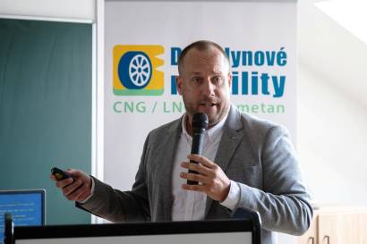

Martin Vrtiška ze společnosti EFG Green gas během svého semináře Biometan – první výroba v ČR a budoucnost

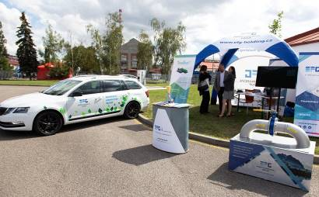

Stánek Energy financial group na Dnu plynové mobility v areálu Pražské plynárenské v Praze 4

Pro více informací kontaktujte:

Marcela Štefcová
Crest Communications, a.s.
Ostrovní 126/30
110 00 Praha 1
gsm: + 420 731 613 669
http://www.crestcom.cz/cz/
e-mail: marcela.stefcova@crestcom.cz

Informace pro editory
Investiční skupina Energy financial group a. s. (EFG) od roku 2007 prostřednictvím svých dceřiných společností buduje a provozuje projekty zaměřené na produkci energií z obnovitelných zdrojů. Je lídrem v segmentu energetického zpracování biologicky rozložitelných odpadů a upgradingu bioplynu na biometan využitelný například jako pokročilé palivo. Společností vybudovaná a spravovaná moderní odpadářská bioplynová stanice EFG Rapotín BPS u Šumperka je vybavena nejmodernější technologií a byla jedním z prvních zařízení svého druhu v České republice. Energy financial group dále vlastní a provozuje bioplynovou stanici EFG Vyškov BPS a elektrárnu MOSTEK energo. EFG se významně podílí na vývoji nových technologií ve spolupráci s českými univerzitami. Vizí společnosti je podpora odpovědného nakládání s odpady a snaha přispět k rozvoji energetického segmentu šetrného k životnímu prostředí.

